Tabeller och bilder
Exempelsajt · 2026-10-30 · https://groovy.simplo.dev/exempel/byggstenar/tabeller-och-bilder
Tabellval, kod och bilder med bredd, skugga och linje.

Tabeller
Sajtens preset gör tabeller randiga.
Tjänst | Svarstid | Tillgänglig
Inloggning | 120 ms | 99,9 %
Sök | 80 ms | 99,9 %
Export | 900 ms | 99,5 %

Utan linjer, med en smal första kolumn:
Status | Betydelse
Öppen | Väntar på en handläggare
Pågår | En handläggare arbetar med ärendet
Stängd | Ärendet är löst

Kod
<?php
$arende = $klient->hamta(1042);
echo $arende->rubrik;

Bilder
Klicka på en bild för att se den i full storlek.
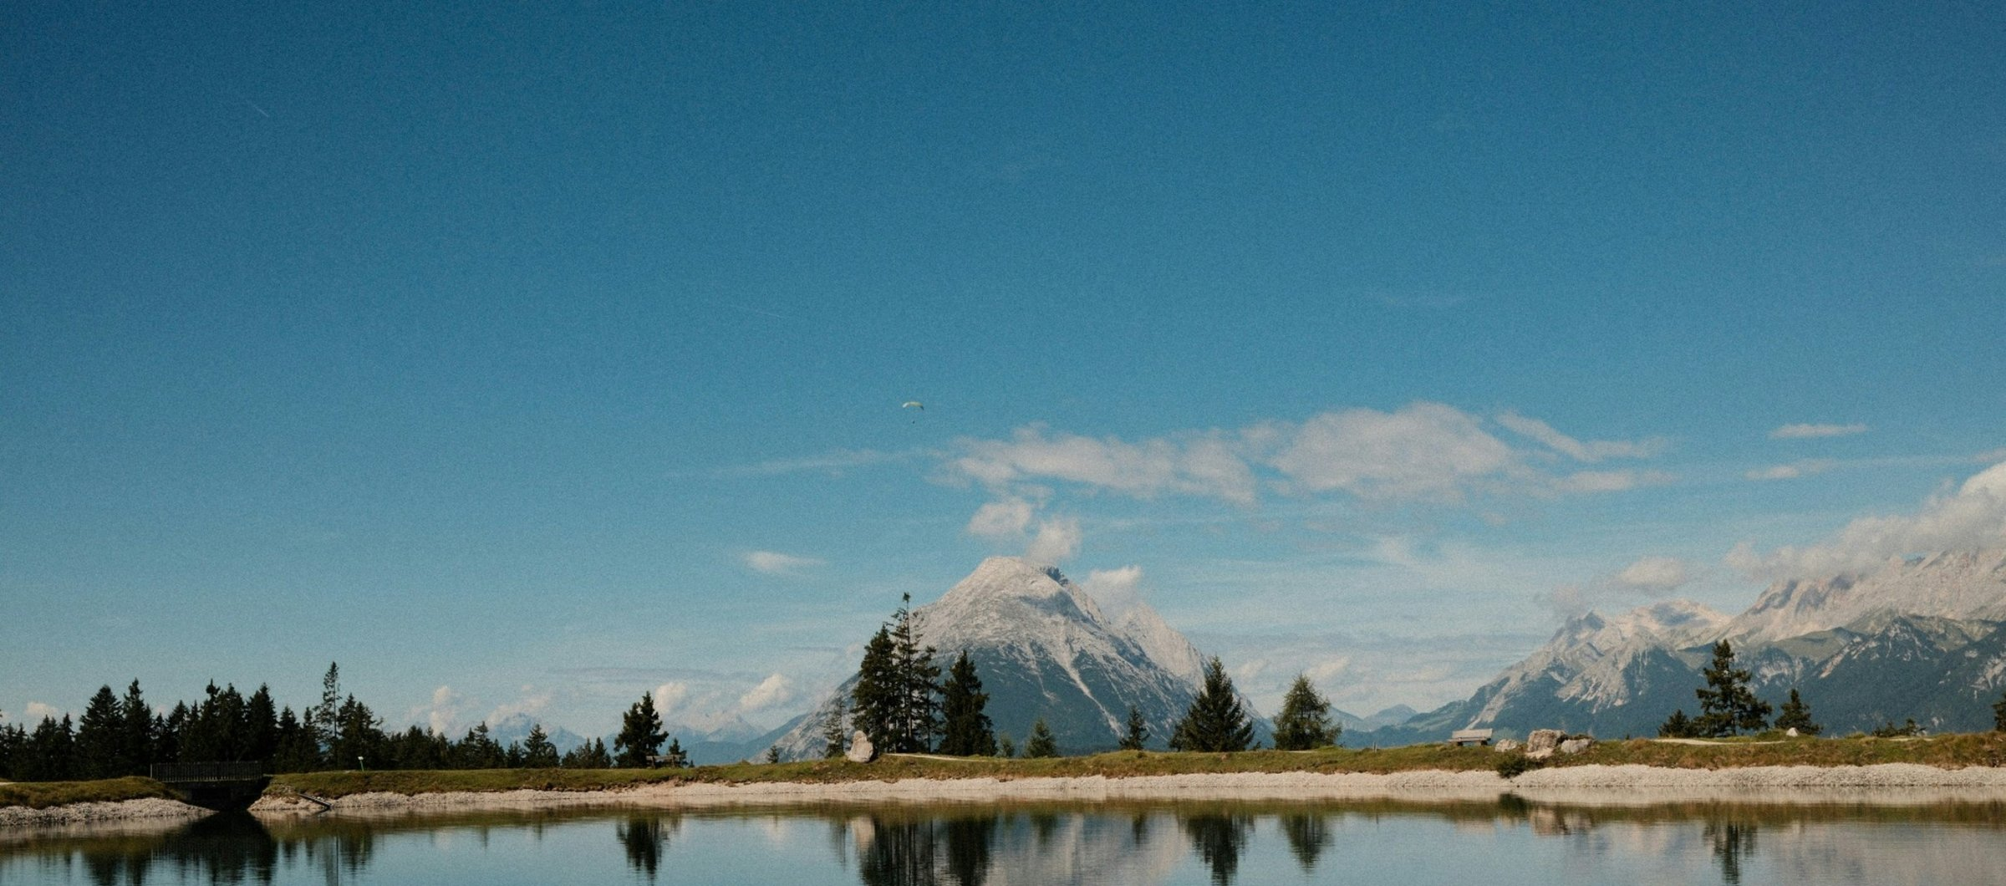
Med halva bredden, till höger och med en tunn linje:
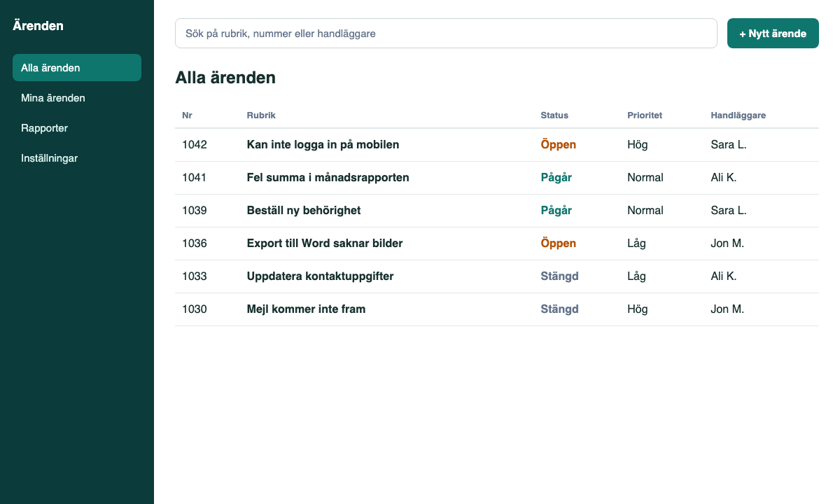
Texten flyter runt bilden. Bredd, placering, skugga och linje sätts per bild, och en bild blir aldrig högre än en viss del av fönstret.
Även en liten bild på en rad med text går bra: klicka på  för mer information.

